FACULDADE NOSSA CIDADE

ADMINISTRAÇÃO DE EMPRESAS

Vanessa Simão Geraldo 1046

Professor Orientador: Lawton Benatti

Mapeamento da Concorrência:

A importância de conhecer o concorrente

Carapicuíba 2012
A importância de conhecer o concorrente

Já dizia o grande pensador Sun Tzu em um dos mais sábios textos da estratégia militar: "Se você conhece o inimigo e conhece a si mesmo, não precisa temer o resultado de cem batalhas”. [...]
Se na antiguidade já se analisava a concorrência, (naquele tempo conhecido como inimigo), imaginem agora onde a cada ano aumenta o número de concorrentes interessados no crescimento das vendas.
Segundo (Kotler, 2006): “concorrentes são empresas que atendem às mesmas necessidades dos clientes” [...]
Kotler ainda afirma que as empresas devem primeiramente identificar seus principais concorrentes e descobrir suas estratégias, seus objetivos, forças e fraquezas.
Neste artigo será mostrado o modelo apresentado por Michael Porter, que identificou cinco forças competitivas que auxiliam os profissionais de marketing na analise da concorrência.

As Cinco Forças competitivas
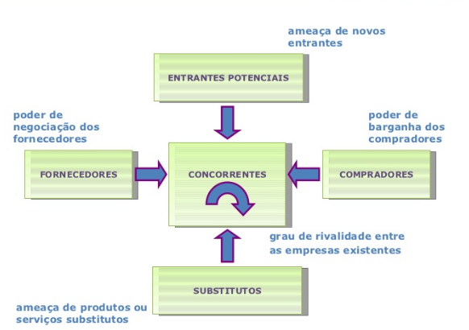
Fonte: Michael E. Porter, Competitive advantage: creating and sustaining performance.

As forças apresentadas acima representam as seguintes ameaças, ainda segundo a visão de Kotler:

- - Ameaça de rivalidade intensa no segmento: Os concorrentes são poderosos ou em grande quantidade. Isso leva a guerra de preços, propagandas e lançamentos de novos produtos. Um exemplo disso são as operadoras de telefonia móvel (celulares)
- - Ameaça de novos concorrentes: Poucas empresas conseguem entrar no setor, e as que não tiverem um bom desempenho, saem com facilidade. As empresas de linhas aéreas são exemplo desta situação, onde passam por sérios problemas quando a instabilidade na economia.
- - Ameaças de produtos substitutos: Quando há avanços tecnológicos, as empresas tem que se atentarem às tendências, pois os preços e os lucros podem cair. Nos EUA, os trens Amtrak tiveram sua lucratividade ameaçada pelo crescimento das viagens aéreas
- - Ameaça do poder de barganha cada vez maior dos compradores: As empresas devem escolher compradores que possuam menor capacidade de negociação e de mudança de fornecedor. As ofertas devem ser superiores para que não possam ser rejeitadas por compradores de peso. Um exemplo de uma grande empresa com potencial de negociação é o Wal-Mart
- - Ameaça do poder de barganha cada vez maior dos fornecedores: As empresas devem ter um bom relacionamento com os fornecedores ou varias fontes de fornecimento. As empresas de combustível como Shel, Texaco dependem de fornecedores poderosos.
As vantagens de conhecer os concorrentes

Uma das vantagens é aprender com os acertos e os erros cometidos por quem já atua no mercado.
Saber o porquê o consumidor está optando pelo produto do concorrente é fundamental para sobrevivência da empresa.
Estas são características de um Benchmarking, que conforme (Kotler, 2006) “é a arte de aprender com as empresas que apresentam desempenho superior em algumas tarefas”[...]. O objetivo do Benchmarking é aperfeiçoar ou até mesmo copiar as melhores ideias.
As empresas que conseguem planejar e executar as estratégias de marketing, com algumas das ferramentas apresentadas acima, para antever os passos de seus concorrentes, com certeza estará mais bem preparadas e com vantagem competitiva perante as demais empresas concorrentes.



Referências bibliográficas

KOTLER, P.; KELLER, K. L Administração de marketing. 12.ed. São Paulo: Pearson Prentice Hall, 2006

http://www.ambienteexterno.com/2012/05/14/estrategia-aprenda-a-analisar-a-concorrencia/ (acessado em 22/03/2013 às 10h20min)

